6940.0025 – Le Loxia – T5 duplex au 2ème étage – lot 90

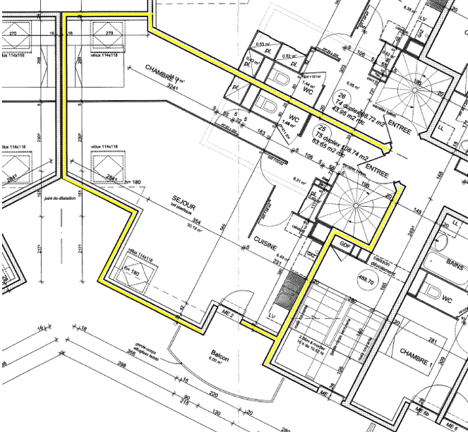 1er niveau

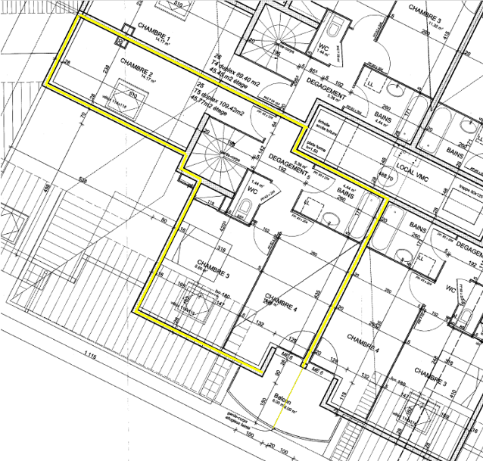 ETAGE

Cave 6940.8025 – RDC – lot 72

